Министерство науки и высшего образования Российской Федерации

федеральное государственное бюджетное образовательное учреждение

высшего образования
«Санкт-Петербургский государственный университет
промышленных технологий и дизайна»

Институт – Информационных технологий и автоматизации
Направление 09.03.03 – Прикладная информатика в дизайне
Кафедра – Цифровых и аддитивных технологий

РАЗРАБОТКА ПРОЕКТА
ВЕБ-САЙТ ДЛЯ КОМПАНИИ «Lune»

ОТЧЕТ О ПРОВЕРКЕ НА ВАЛИДНОСТЬ СОЗДАННОГО КОДА

Исполнитель – студент учебной группы 3-МД-5
(группа)
Крамаренко София Александровна
(фамилия, имя, отчество)

Ссылка на используемый ресурс / URL: https://validator.w3.org/nu/

Санкт-Петербург
2025
СОДЕРЖАНИЕ
1 ВАЛИДАЦИЯ HTML ДОКУМЕНТАЦИИ 3
1.1 Валидация «index.html» 3
1.1.1 Ошибки 3
1.1.2 Критические ошибки 4
1.2 Валидация «catalog.html» 4
1.2.1 Ошибки 5
1.2.2 Критические ошибки 7
1.3 Валидация «product.html» 7
1.3.1 Ошибки 7
1.3.2 Критические ошибки 8
2 ВАЛИДАЦИЯ CSS ДОКУМЕНТАЦИИ 9
2.1 Валидация «index.css» 9
2.2 Валидация «catalog.css» 9
2.3 Валидация «product.css» 9

1 ВАЛИДАЦИЯ HTML ДОКУМЕНТАЦИИ

1.1 Валидация «index.html»
На рисунке 1 представлен результат валидации «index.html».
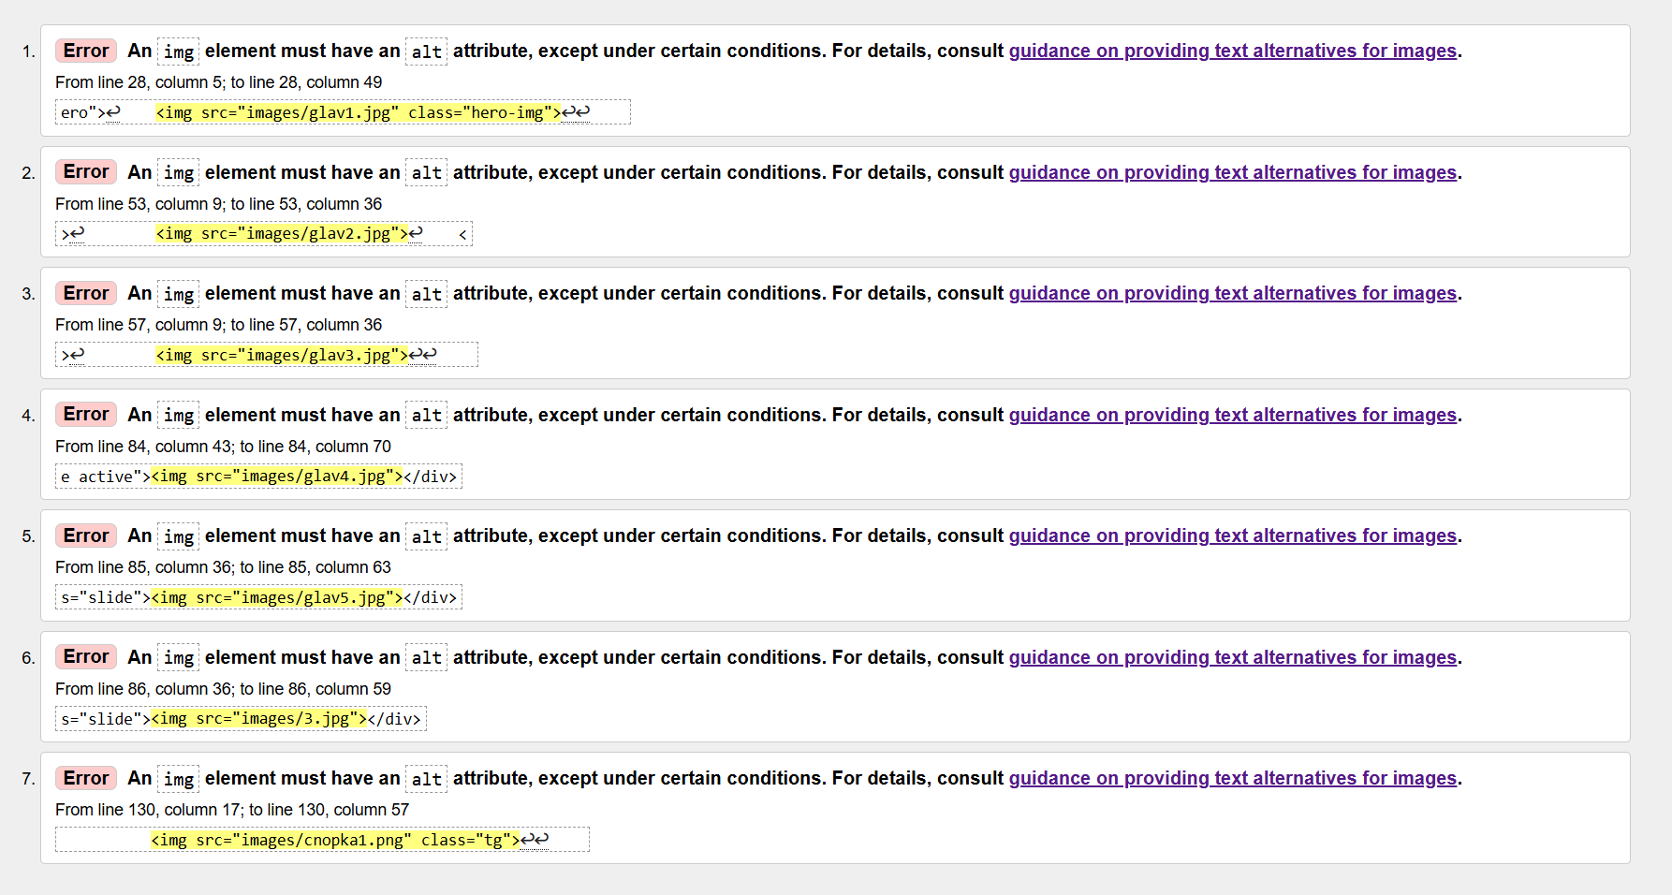
Рисунок 1 – Валидация «index.html»

1.1.1 Ошибки
При проверке через валидатор W3C были выявлены 7 ошибок. Все они направлены на отсутствие компонента alt.
Ошибка 1: An img element must have an alt attribute, except under certain conditions. For details, consult guidance on providing text alternatives for images.
From line 28, column 5; to line 28, column 49
<img src="images/glav1.jpg" class="hero-img">
Ошибка 2: An img element must have an alt attribute, except under certain conditions. For details, consult guidance on providing text alternatives for images.
From line 53, column 9; to line 53, column 36
<img src="images/glav2.jpg">
Ошибка 3: An img element must have an alt attribute, except under certain conditions. For details, consult guidance on providing text alternatives for images.
From line 57, column 9; to line 57, column 36
<img src="images/glav3.jpg">
Ошибка 4: An img element must have an alt attribute, except under certain conditions. For details, consult guidance on providing text alternatives for images.
From line 84, column 43; to line 84, column 70
<img src="images/glav4.jpg">
Ошибка 5: An img element must have an alt attribute, except under certain conditions. For details, consult guidance on providing text alternatives for images.
From line 85, column 36; to line 85, column 63
<img src="images/slide.jpg">
Ошибка 6: An img element must have an alt attribute, except under certain conditions. For details, consult guidance on providing text alternatives for images.
From line 86, column 36; to line 86, column 59
<img src="images/slide.jpg">
Ошибка 7: An img element must have an alt attribute, except under certain conditions. For details, consult guidance on providing text alternatives for images.
From line 130, column 17; to line 130, column 57
<img src="images/cnpkal.png">
Ошибки были исправлены добавлением не хватающего компонента «alt=" "».

1.1.2 Критические ошибки
Критических ошибок, которые могли бы привести к полной или частичной неработоспособности контента или функционала страницы, выявлено не было.

1.2 Валидация «catalog.html»
На рисунке 2 представлен результат валидации «catalog.html».
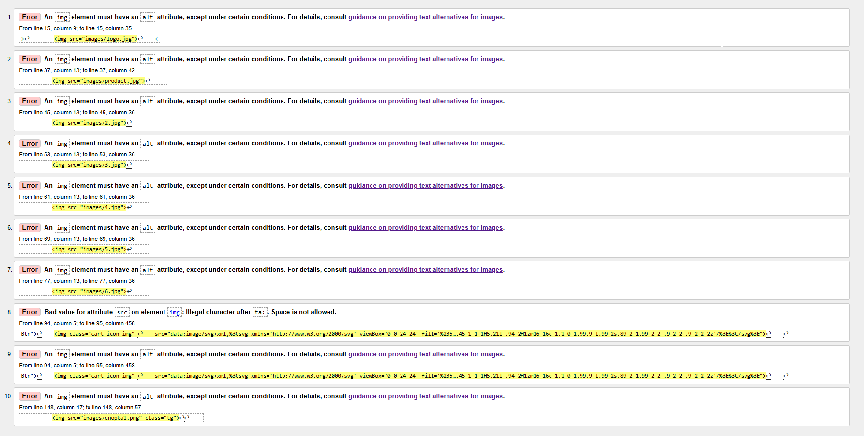
Рисунок 2 – Валидация «catalog.html»

1.2.1 Ошибки
При проверке через валидатор W3C были выявлены 10 ошибок.
Ошибка 1: An img element must have an alt attribute, except under certain conditions. For details, consult guidance on providing text alternatives for images.
From line 15, column 9 to line 15, column 35
<img src="images/logo.jpg" alt="">
Ошибка 2: An img element must have an alt attribute, except under certain conditions. For details, consult guidance on providing text alternatives for images.
From line 37, column 13 to line 37, column 42
<img src="images/product.jpg" alt="">
Ошибка 3: An img element must have an alt attribute, except under certain conditions. For details, consult guidance on providing text alternatives for images.
From line 45, column 13 to line 45, column 36
<img src="images/2.jpg" alt="">
Ошибка 4: An img element must have an alt attribute, except under certain conditions. For details, consult guidance on providing text alternatives for images.
From line 53, column 13 to line 53, column 36
<img src="images/3.jpg" alt="">
Ошибка 5: An img element must have an alt attribute, except under certain conditions. For details, consult guidance on providing text alternatives for images.
From line 61, column 13 to line 61, column 36
Ошибка 6: An img element must have an alt attribute, except under certain conditions. For details, consult guidance on providing text alternatives for images.
From line 69, column 13 to line 69, column 36
<img src="images/5.jpg" alt="">
Ошибка 7: An img element must have an alt attribute, except under certain conditions. For details, consult guidance on providing text alternatives for images.
From line 77, column 13 to line 77, column 36
<img src="images/6.jpg" alt="">
Ошибка 8: Bad value for attribute src on element img: Illegal character after tab: Space is not allowed.
From line 94, column 5 to line 95, column 458
src="https://example.com/image1.jpg"
src="https://example.com/image2.jpg"
Ошибка 9: An img element must have an alt attribute, except under certain conditions. For details, consult guidance on providing text alternatives for images.
From line 94, column 5 to line 95, column 458
src="https://example.com/image1.jpg"
src="https://example.com/image2.jpg"
Ошибка 10: An img element must have an alt attribute, except under certain conditions. For details, consult guidance on providing text alternatives for images.
From line 148, column 17 to line 148, column 57
<img src="images/copas.jpg" class="t">
Ошибки были исправлены добавлением не хватающего компонента «alt=" "». Так же в рамках 8 ошибки был убран пробел, что бы избавится от ошибки с компонентами(src).

1.2.2 Критические ошибки
Критических ошибок, которые могли бы привести к полной или частичной неработоспособности контента или функционала страницы, выявлено не было.

1.3 Валидация «product.html»
На рисунке 3 представлен результат валидации «product.html».
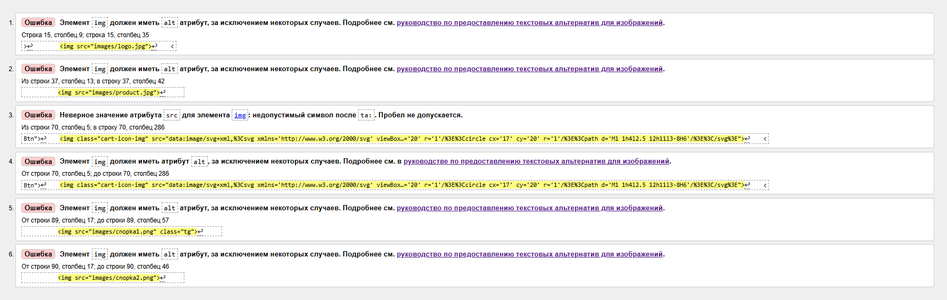
Рисунок 3 – Валидация «product.html»

1.3.1 Ошибки
Ошибка 1: An img element must have an alt attribute, except under certain conditions. For details, consult guidance on providing text alternatives for images.
Line 15, column 9 to line 15, column 35
<img src="images/logo.jpg">
Ошибка 2: An img element must have an alt attribute, except under certain conditions. For details, consult guidance on providing text alternatives for images.
Line 37, column 13 to line 37, column 42
<img src="images/product.jpg">
Ошибка 3: Bad value for attribute src on element img: illegal character after <a>. Space is not allowed.
Line 70, column 5 to line 70, column 286
<button class="cart-icon-img" src="data:image/svg+xml,XCSVsvg_xmlns=http://www.x3.org/2000/svg/viewbox_20" r="1"/X3EX3Cicricle c="17" cy="20" r="1"/X3EX3Cpath d="M 1042.5 120113-896"/X3EX3C/svgX3E">
Ошибка 4: An img element must have an alt attribute, except under certain conditions. For details, consult guidance on providing text alternatives for images.
Line 70, column 5 to line 70, column 286
<button class="cart-icon-img" src="data:image/svg+xml,XCSVsvg_xmlns=http://www.x3.org/2000/svg/viewbox_20" r="1"/X3EX3Cicricle c="17" cy="20" r="1"/X3EX3Cpath d="M 1042.5 120113-896"/X3EX3C/svgX3E">
Ошибка 5: An img element must have an alt attribute, except under certain conditions. For details, consult guidance on providing text alternatives for images.
Line 89, column 17 to line 89, column 57
<img src="images/cropka1.png" class="tgt">
Ошибка 6: An img element must have an alt attribute, except under certain conditions. For details, consult guidance on providing text alternatives for images.
Line 90, column 17 to line 90, column 46
<img src="images/cropka2.png">
Ошибки были исправлены добавлением не хватающего компонента «alt=" "». Так же в рамках 3 ошибки был убран пробел, чтобы избавится от ошибки с компонентами(src).

1.3.2 Критические ошибки
Критических ошибок, которые могли бы привести к полной или частичной неработоспособности контента или функционала страницы, выявлено не было.

2 ВАЛИДАЦИЯ CSS ДОКУМЕНТАЦИИ

2.1 Валидация «index.css»
На рисунке 4 представлен результат валидации «index.css».
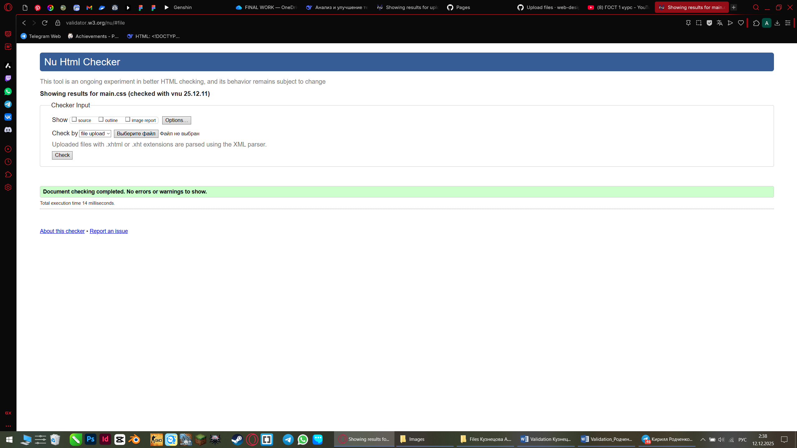
Рисунок 4 – Валидация «index.css»
Ошибок, нарушающих спецификацию HTML, в документе не обнаружено.
Критических ошибок, которые могли бы привести к полной или частичной неработоспособности контента или функционала страницы, выявлено не было.
Итоговая версия «index.css» соответствует HTML-стандартам и не содержит синтаксических нарушений.

2.2 Валидация «catalog.css»
На рисунке 5 представлен результат валидации «catalog.css».

Рисунок 5 – Валидация «catalog.css»
Ошибок, нарушающих спецификацию HTML, в документе не обнаружено.
Критических ошибок, которые могли бы привести к полной или частичной неработоспособности контента или функционала страницы, выявлено не было.
Итоговая версия «catalog.css» соответствует HTML-стандартам и не содержит синтаксических нарушений.

2.3 Валидация «product.css»
На рисунке 6 представлен результат валидации «product.css».

Рисунок 6 – Валидация «product.css»
Ошибок, нарушающих спецификацию HTML, в документе не обнаружено.
Критических ошибок, которые могли бы привести к полной или частичной неработоспособности контента или функционала страницы, выявлено не было.
Итоговая версия «product.css» соответствует HTML-стандартам и не содержит синтаксических нарушений.

